DELO NA DALJAVO

Včeraj si se ukvarjal z obsegom in ploščino paralelograma. Ugotovil si:
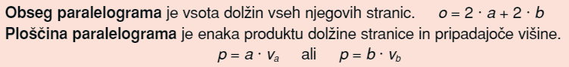
Še lažje je za romb, saj ima ta vse enake stranice:
Danes boš reševal naloge.
Pa si najprej poglej rešena primera:
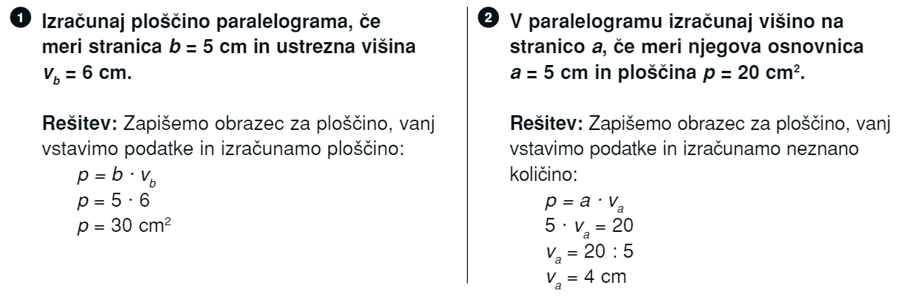
Bo šlo?
V učbeniku na strani 162 reši 2. in 3. nalogo. (Lahko tudi druge, če ti ne vzamejo preveč časa.)

